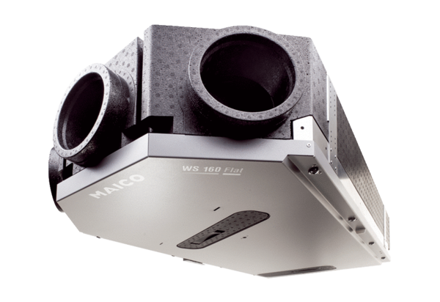Centrální ventilační přístroj WS 160 Flat KBETObsah dodávky: 1 kusSortiment: K
Typové číslo: 0095.0093Výrobce: MAICO

